许可号码：ANJK0021

环境空气质量快报

第一期

安康市生态环境局 2020年2月25日

2020年1月各县区环境空气质量状况

2020年，全市9县1区环境空气质量均按照《环境空气质量标准》（GB3095-2012）进行监测和评价，其中：汉滨区为国考城市，其余各县为省考城市。
一、1月份环境空气质量
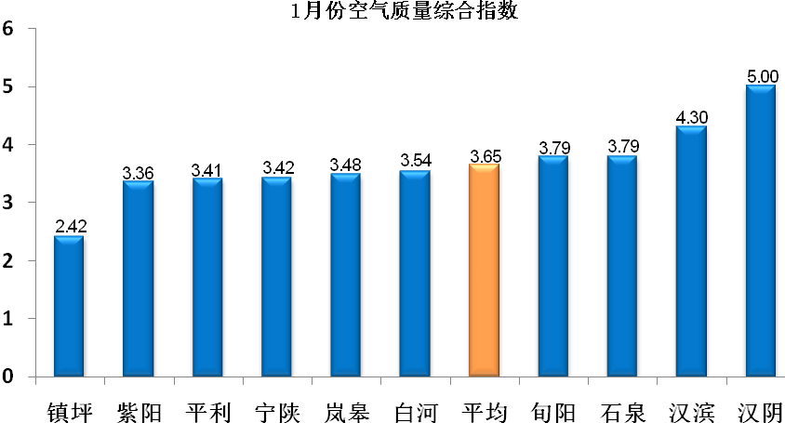
（一）综合指数。最低为镇坪县，最高为汉阴县。

（二）优良天数。最多为镇坪县，最少为汉阴县。
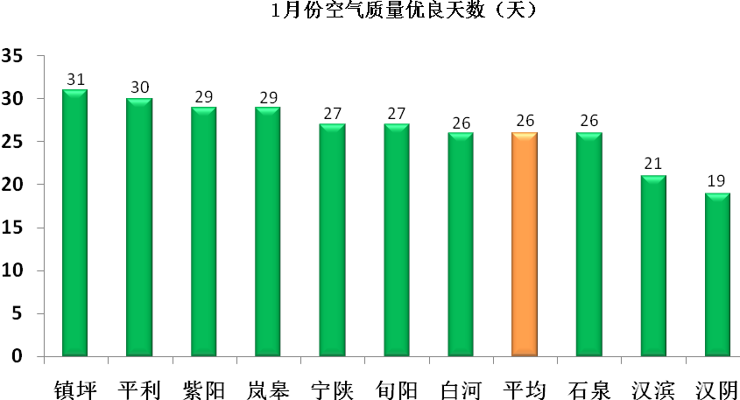

（三）可吸入颗粒物（PM₁₀）。最低为镇坪县，最高为汉阴县。全市PM₁₀平均浓度63微克/立方米，除镇坪外，各县区均超过国家年均值二级标准 (≤70微克/立方米)。

二级标准

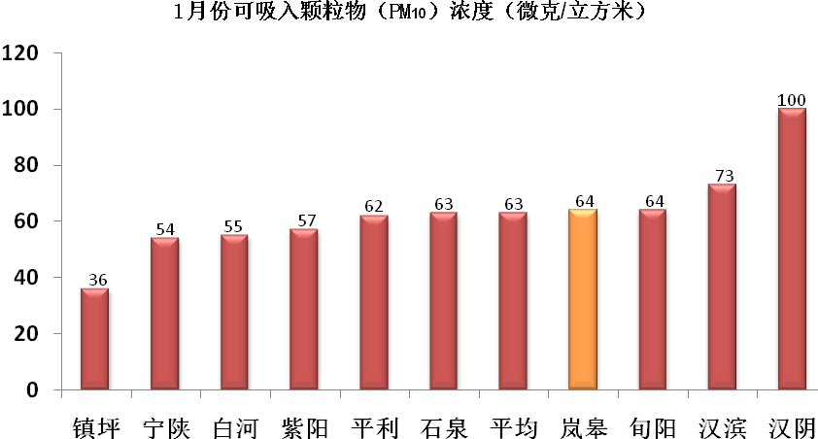
（四）细颗粒物（PM_{2.5}）。最低为镇坪县，最高为汉阴县。全市PM_{2.5}平均浓度49微克/立方米，除镇坪县外，其余各县区均超过国家年均值二级标准 (≤35微克/立方米)。

二级标准

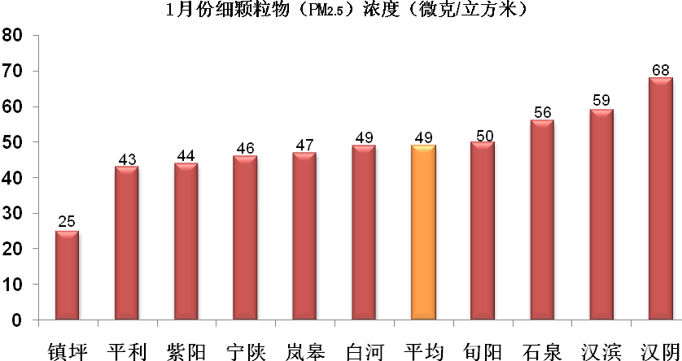
二、1月份县区空气质量同期对比
2020 年 1月，中心城区环境空气质量综合指数同比下降40.2%，优良天数增加14天；主要污染物指标，可吸入颗粒物（PM₁₀）、细颗粒物（PM_{2.5}）同比分别下降45.1%和43.3%；其他污染物指标，二氧化硫（SO₂）同比下降66.7%，二氧化氮（NO₂）同比下降43.2%，一氧化碳（CO）同比下降26.3%，臭氧（O₃）同比下降22.2%。9县环境空气质量综合指数均大幅下降；优良天数均有所增加，其中：石泉18天，岚皋、旬阳各16天，汉阴14天，平利11天，宁陕、紫阳、白河各9天，镇坪8天，具体指标情况详见下表。
2020年1月份空气质量同期对比表
县（区） | 主要指标 | 2019年1月 | 2020年1月 | 同期对比
汉滨区 | 综合指数 | 7.19 | 4.30 | 变好 | 下降40.2%
汉滨区 | 优良天数 | 7 | 21 | 变好 | 增加14天
汉滨区 | 可吸入颗粒物（PM₁₀） | 133 | 73 | 变好 | 下降45.1%
汉滨区 | 细颗粒物（PM_{2.5}） | 104 | 59 | 变好 | 下降43.3%
汉滨区 | 二氧化硫（SO₂） | 21 | 7 | 变好 | 下降66.7%
汉滨区 | 二氧化氮（NO₂） | 44 | 25 | 变好 | 下降43.2%
汉滨区 | 一氧化碳（CO） | 1.9 | 1.4 | 变好 | 下降26.3%
汉滨区 | 臭氧（O₃） | 63 | 77 | 变差 | 上升22.2%
汉阴县 | 综合指数 | 7.32 | 5.00 | 变好 | 下降31.7%
汉阴县 | 优良天数 | 5 | 19 | 变好 | 增加14天
汉阴县 | 可吸入颗粒物（PM₁₀） | 150 | 100 | 变好 | 下降33.3%
汉阴县 | 细颗粒物（PM_{2.5}） | 107 | 68 | 变好 | 下降36.4%
汉阴县 | 二氧化硫（SO₂） | 12 | 10 | 变好 | 下降16.7%
汉阴县 | 二氧化氮（NO₂） | 40 | 23 | 变好 | 下降42.5%
汉阴县 | 一氧化碳（CO） | 1.8 | 1.6 | 变好 | 下降11.1%
汉阴县 | 臭氧（O₃） | 75 | 77 | 变差 | 上升2.7%
石泉县 | 综合指数 | 5.96 | 3.79 | 变好 | 下降36.4%
石泉县 | 优良天数 | 8 | 26 | 变好 | 增加18天
石泉县 | 可吸入颗粒物（PM₁₀） | 111 | 63 | 变好 | 下降43.2%
石泉县 | 细颗粒物（PM_{2.5}） | 91 | 56 | 变好 | 下降38.5%
石泉县 | 二氧化硫（SO₂） | 8 | 3 | 变好 | 下降62.5%
石泉县 | 二氧化氮（NO₂） | 27 | 18 | 变好 | 下降33.3%
石泉县 | 一氧化碳（CO） | 2.0 | 1.2 | 变好 | 下降40.0%
石泉县 | 臭氧（O₃） | 73 | 78 | 变差 | 上升6.8%
宁陕县 | 综合指数 | 4.90 | 3.42 | 变好 | 下降30.2%
宁陕县 | 优良天数 | 18 | 27 | 变好 | 增加9天
宁陕县 | 可吸入颗粒物（PM₁₀） | 82 | 54 | 变好 | 下降34.1%
宁陕县 | 细颗粒物（PM_{2.5}） | 70 | 46 | 变好 | 下降34.3%
宁陕县 | 二氧化硫（SO₂） | 13 | 10 | 变好 | 下降23.1%
宁陕县 | 二氧化氮（NO₂） | 22 | 14 | 变好 | 下降36.4%
宁陕县 | 一氧化碳（CO） | 1.8 | 1.2 | 变好 | 下降33.3%
宁陕县 | 臭氧（O₃） | 82 | 83 | 变差 | 上升1.2%
紫阳县 | 综合指数 | 5.24 | 3.36 | 变好 | 下降35.9%
紫阳县 | 优良天数 | 20 | 29 | 变好 | 增加9天
紫阳县 | 可吸入颗粒物（PM₁₀） | 97 | 57 | 变好 | 下降41.2%
紫阳县 | 细颗粒物（PM_{2.5}） | 77 | 44 | 变好 | 下降42.9%
紫阳县 | 二氧化硫（SO₂） | 7 | 3 | 变好 | 下降57.1%
紫阳县 | 二氧化氮（NO₂） | 25 | 18 | 变好 | 下降28.0%
紫阳县 | 一氧化碳（CO） | 1.7 | 1.2 | 变好 | 下降29.4%
紫阳县 | 臭氧（O₃） | 78 | 78 | 持平 | /
岚皋县 | 综合指数 | 5.71 | 3.48 | 变好 | 下降39.1%
岚皋县 | 优良天数 | 13 | 29 | 变好 | 增加16天
岚皋县 | 可吸入颗粒物（PM₁₀） | 109 | 64 | 变好 | 下降41.3%
岚皋县 | 细颗粒物（PM_{2.5}） | 84 | 47 | 变好 | 下降44.0%
岚皋县 | 二氧化硫（SO₂） | 15 | 7 | 变好 | 下降53.3%
岚皋县 | 二氧化氮（NO₂） | 25 | 13 | 变好 | 下降48.0%
岚皋县 | 一氧化碳（CO） | 1.6 | 1.4 | 变好 | 下降12.5%
岚皋县 | 臭氧（O₃） | 77 | 71 | 变好 | 下降7.8%
平利县 | 综合指数 | 5.79 | 3.41 | 变好 | 下降41.1%
平利县 | 优良天数 | 19 | 30 | 变好 | 增加11天
平利县 | 可吸入颗粒物（PM₁₀） | 125 | 62 | 变好 | 下降50.4%
平利县 | 细颗粒物（PM_{2.5}） | 75 | 43 | 变好 | 下降42.7%
平利县 | 二氧化硫（SO₂） | 13 | 6 | 变好 | 下降53.8%
平利县 | 二氧化氮（NO₂） | 27 | 16 | 变好 | 下降40.7%
平利县 | 一氧化碳（CO） | 1.7 | 1.2 | 变好 | 下降29.4%
平利县 | 臭氧（O₃） | 86 | 78 | 变好 | 下降9.3%
镇坪县 | 综合指数 | 4.10 | 2.42 | 变好 | 下降41.0%
镇坪县 | 优良天数 | 23 | 31 | 变好 | 增加8天
镇坪县 | 可吸入颗粒物（PM₁₀） | 74 | 36 | 变好 | 下降51.4%
镇坪县 | 细颗粒物（PM_{2.5}） | 53 | 25 | 变好 | 下降52.8%
镇坪县 | 二氧化硫（SO₂） | 11 | 5 | 变好 | 下降54.5%
镇坪县 | 二氧化氮（NO₂） | 18 | 10 | 变好 | 下降44.4%
镇坪县 | 一氧化碳（CO） | 1.4 | 1.4 | 持平 | /
镇坪县 | 臭氧（O₃） | 88 | 84 | 变好 | 下降4.5%
旬阳县 | 综合指数 | 6.20 | 3.79 | 变好 | 下降38.9%
旬阳县 | 优良天数 | 11 | 27 | 变好 | 增加16天
旬阳县 | 可吸入颗粒物（PM₁₀） | 125 | 64 | 变好 | 下降48.8%
旬阳县 | 细颗粒物（PM_{2.5}） | 89 | 50 | 变好 | 下降43.8%
旬阳县 | 二氧化硫（SO₂） | 17 | 12 | 变好 | 下降29.4%
旬阳县 | 二氧化氮（NO₂） | 26 | 15 | 变好 | 下降42.3%
旬阳县 | 一氧化碳（CO） | 1.7 | 1.4 | 变好 | 下降17.6%
旬阳县 | 臭氧（O₃） | 83 | 83 | 持平 | /
白河县 | 综合指数 | 5.82 | 3.54 | 变好 | 下降39.2%
白河县 | 优良天数 | 17 | 26 | 变好 | 增加9天
白河县 | 可吸入颗粒物（PM₁₀） | 117 | 55 | 变好 | 下降53.0%
白河县 | 细颗粒物（PM_{2.5}） | 82 | 49 | 变好 | 下降40.2%
白河县 | 二氧化硫（SO₂） | 7 | 4 | 变好 | 下降42.9%
白河县 | 二氧化氮（NO₂） | 28 | 16 | 变好 | 下降42.9%
白河县 | 一氧化碳（CO） | 1.9 | 1.2 | 变好 | 下降36.8%
白河县 | 臭氧（O₃） | 82 | 92 | 变差 | 上升12.2%
注：综合指数为无量纲指数，优良天数单位为天，可吸入颗粒物、细颗粒物、二氧化硫、二氧化氮、臭氧单位为微克/立方米，一氧化碳单位为毫克/立方米。
附表1
2020年1月份县（区）空气质量状况统计表
县区  名称 | 综合指  数排名 | 综合  指数 | 优良天数（天） | 优良率  （%） | PM₁₀浓度  （μg/m³) | PM_{2.5}浓度  （μg/m³) | SO₂浓度  （μg/m³) | NO₂浓度  （μg/m³) | CO浓度  （mg/m³) | O₃浓度  （μg/m³)
镇坪县 | 1 | 2.42 | 31 | 100 | 36 | 25 | 5 | 10 | 1.4 | 84
紫阳县 | 2 | 3.36 | 29 | 93.5 | 57 | 44 | 3 | 18 | 1.2 | 78
平利县 | 3 | 3.41 | 30 | 96.8 | 62 | 43 | 6 | 16 | 1.2 | 78
宁陕县 | 4 | 3.42 | 27 | 87.1 | 54 | 46 | 10 | 14 | 1.2 | 83
岚皋县 | 5 | 3.48 | 29 | 93.5 | 64 | 47 | 7 | 13 | 1.4 | 71
白河县 | 6 | 3.54 | 26 | 83.9 | 55 | 49 | 4 | 16 | 1.2 | 92
旬阳县 | 7 | 3.79 | 27 | 87.1 | 64 | 50 | 12 | 15 | 1.4 | 83
石泉县 | 8 | 3.79 | 26 | 83.9 | 63 | 56 | 3 | 18 | 1.2 | 78
汉滨区 | 9 | 4.30 | 21 | 67.7 | 73 | 59 | 7 | 25 | 1.4 | 77
汉阴县 | 10 | 5.00 | 19 | 61.3 | 100 | 68 | 10 | 23 | 1.6 | 77
注：排名按照综合指数由低到高进行；当综合指数相同时，按照优良天数由多到少排名。当前两项都相同时，依次按PM_{2.5}、PM₁₀、SO₂、NO₂、O₃、CO浓度由低到高排名。

【说明】
1.《环境空气质量标准》（GB3095-2012）中六项污染物浓度限值如下表所示：
环境空气污染物基本项目浓度限值
污染物项目 | 平均时间 | 浓度限值 |  | 单位
污染物项目 | 平均时间 | 一级 | 二级 | 单位
可吸入颗粒物  （PM₁₀） | 年平均 | 40 | 70 | 微克/立方米
可吸入颗粒物  （PM₁₀） | 24小时平均 | 50 | 150 | 微克/立方米
细颗粒物  （PM_{2.5}） | 年平均 | 15 | 35 | 微克/立方米
细颗粒物  （PM_{2.5}） | 24小时平均 | 35 | 75 | 微克/立方米
二氧化硫  （SO₂） | 年平均 | 20 | 60 | 微克/立方米
二氧化硫  （SO₂） | 24小时平均 | 50 | 150 | 微克/立方米
二氧化氮  （NO₂） | 年平均 | 40 | 40 | 微克/立方米
二氧化氮  （NO₂） | 24小时平均 | 80 | 80 | 微克/立方米
一氧化碳  （CO） | 24小时平均 | 4 | 4 | 毫克/立方米
一氧化碳  （CO） | 1小时平均 | 10 | 10 | 毫克/立方米
臭氧  （O₃） | 日最大8小时平均 | 100 | 160 | 微克/立方米
臭氧  （O₃） | 1小时平均 | 160 | 200 | 微克/立方米

2.环境空气质量综合指数是描述城市环境空气质量综合状况的无量纲指数，它综合考虑了SO₂、NO₂、PM₁₀、PM_{2.5}、CO、O₃等六项污染物的污染程度，环境空气质量综合指数数值越大表明综合污染程度越重。

送：郭青、俊民、王刚、安中、全安、维护、伍文同志。
各县区委、县区人民政府、市委办、市政府办、市人大办、市政协办、市发改委、市工信局、市公安局、市财政局、市自然资源局、市住建局、市农业农村局、市林业局、市交通局、市商务局、市城管局、市市场监管局、市气象局、高新区管委会、瀛湖生态旅游区管委会、恒口示范区管委会。
市生态环境局各分局。

